Packet Tracer. Навигация по IOS
Шаг 1: Подключите PC1 к S1 с помощью консольного кабеля.
a. Щелкните значок Connections (Подключения) (в виде молнии) в левом нижнем углу окна Packet Tracer.
b. Выберите светло-голубой консольный кабель, щелкнув по нему. Указатель мыши примет вид разъема со свисающим концом кабеля.
c. Щелкните PC1. В окне будет показан вариант для подключения RS-232.
d. Перетащите другой конец консольного подключения к коммутатору S1 и щелкните коммутатор, чтобы открыть список подключений.
e. Выберите порт Console (Консольный), чтобы завершить подключение
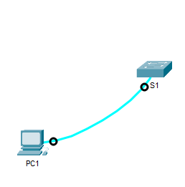

Шаг 2: Установите сеанс диалога с коммутатором S1.
a. Щелкните PC1 и откройте вкладку Desktop (Рабочий стол).
b. Щелкните значок приложения Terminal (Терминал). Проверьте правильность параметров конфигурации портов, заданных по умолчанию. Packet Tracer.
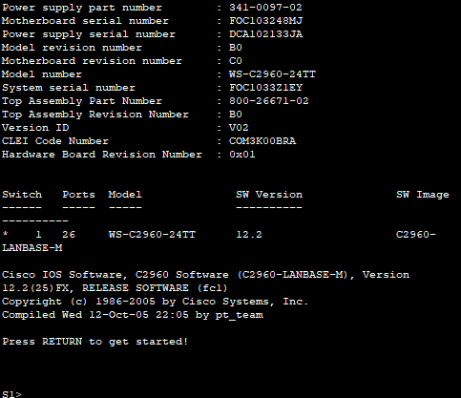

Каково значение параметра в битах в секунду? 9600
Какое приглашение появляется на экране S1>
Шаг 3: Изучите справку по IOS. a. В IOS доступна справка по командам в зависимости от уровня работы. В данный момент отображается приглашение User EXEC (Пользовательский режим EXEC), и устройство ожидает ввода команды. Самый простой способ вызова справки — ввести вопросительный знак (?) в командной строке, чтобы получить список команд. S1> ?
Какая команда начинается с буквы «с»? connect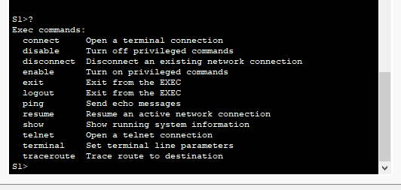
b. В командной строке введите t с вопросительным знаком в конце (?). telnet terminat traceroute
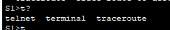
c. Какие отображаются команды& telnet terminal
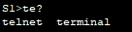
Часть 2: Изучение режимов EXEC В части 2 этого упражнения вы переключитесь в привилегированный режим EXEC и выполните дополнительные команды. Шаг 1: Войдите в привилегированный режим EXEC. a. В командной строке введите вопросительный знак (?).
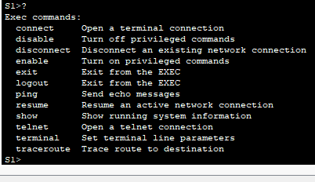
Какие из показанных данных описывают команду enable? Команда enable
b. Введите en и нажмите клавишу TAB
Что произойдет, если ввести te в командной строке? Ничего
c. Введите команду enable и нажмите клавишу ввода. Как изменилась командная строка?
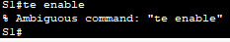
d. Введите в строке вопросительный знак (?).
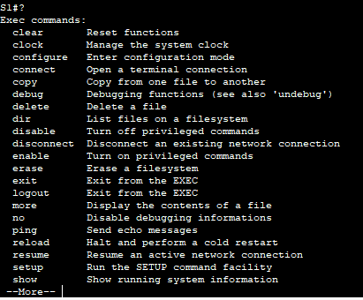
Шаг 2: Войдите в режим глобальной конфигурации. a. В привилегированном режиме EXEC одна из команд, начинающихся с буквы «с», — configure. Введите либо команду полностью, либо столько символов, сколько будет нужно для уникального определения команды. Нажмите клавишу , чтобы выполнить команду, и нажмите клавишу ввода. S1# configure Какое появилось сообщение?
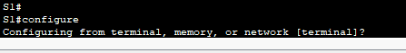
c. Такой режим называется режимом глобальной конфигурации. 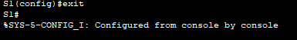
Часть 3:
Настройка часов Шаг 1: Используйте команду clock. a. Используйте команду clock, чтобы подробнее изучить справку и синтаксис команды. Введите show clock в привилегированном режиме EXEC. S1# show clock
Какая информация отображена? Какой год отображается?
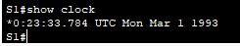
b. Используйте контекстную справку и команду clock, чтобы установить текущее время на коммутаторе. Введите команду clock и нажмите клавишу ввода.
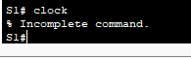
c. IOS вернет сообщение «% Incomplete command». Это означает, что для команды clock требуются дополнительные параметры. В справке можно получить дополнительные сведения, если ввести после команды пробел и вопросительный знак (?).
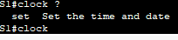
Настройте время с помощью команды clock set. Продолжайте выполнять команду поэтапно. S1# clock set ?
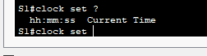
Взяв за основу сведения, запрошенные при помощи команды clock set ?, введите время 15:00 в 24-часовом формате (15:00:00). Проверьте, нужны ли дополнительные параметры.
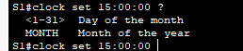
Попробуйте установить дату 31 января 2035 г., используя запрошенный формат. Для этого может потребоваться запросить дополнительную информацию с помощью контекстной справки. По окончании выполните команду show clock, чтобы отобразить настройку часов. В результате на экране должны отобразиться следующие данные.
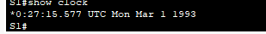
g. Если ваши выходные данные отличаются, попробуйте выполнить следующую команду.
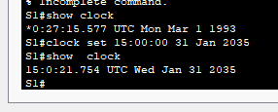
Шаг 2: Изучите дополнительные командные сообщения. a. В случае ввода неправильных или неполных команд, IOS выводит на экран различные сообщения. Продолжайте работать с командой clock, чтобы изучить дополнительные сообщения, которые могут появиться в ходе обучения работе с IOS. b. Введите следующую команду и запишите сообщение.

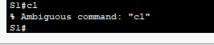
Какие возвращены данные?
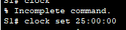
Какие возвращены данные?

